07.04.2020г. 5 класс
Тема. Нахождение части целого и целого по его части. Задачи на совместную работу
- Повторить п.4.12(основные виды задач)
Сделать записи в тетрадь по карточке
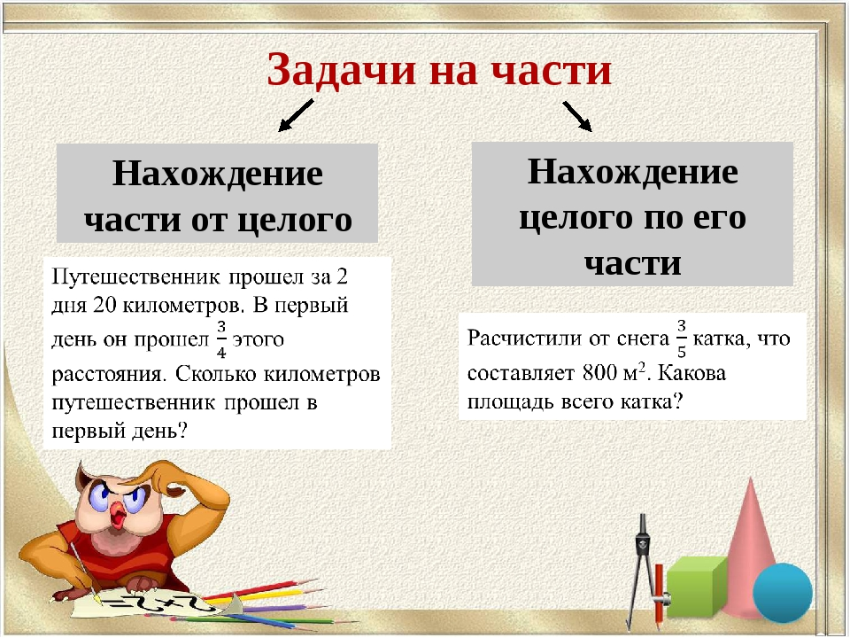
2)Повторить п.4.13(основные виды задач)
Сделать записи в тетрадь по карточкам
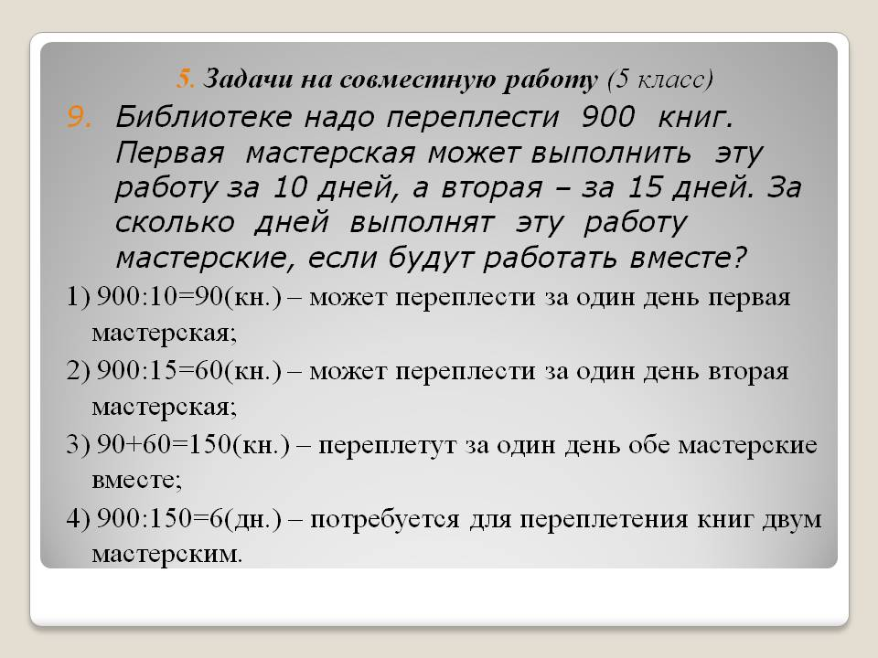
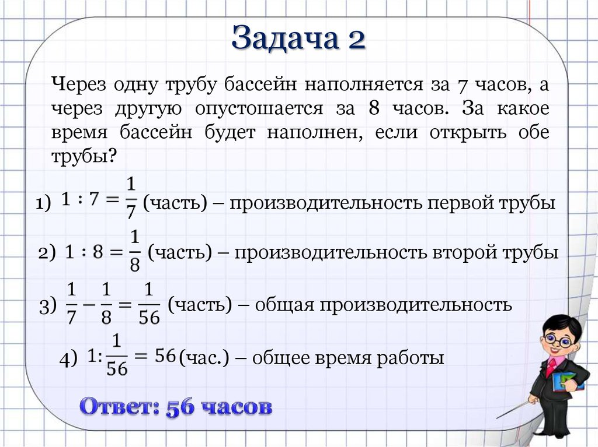
- Выполнить самостоятельно №944(а),946(а),957(а)

